T. P. Nº 8

SISTEMAS DE ECUACIONES LINEALES
Páginas del Stewart 6º Edición: 629-637 y Práctica sugerida Pág. 638 a 640
- Encontrar analíticamente el conjunto solución de los siguientes sistemas, clasificarlos y representarlos gráficamente. (Se pueden utilizar cualquiera de los métodos desarrollados en las páginas 630 a 632 del Precálculo)

a) $\left\{\begin{matrix}x− & y \\ 3x− & 3y\end{matrix}\right.$$\begin{matrix}1 \\ 5\end{matrix}$ b) 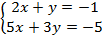

c) $\left\{\begin{matrix}3y+ & 2x \\ 6y+ & 4x\end{matrix}\right.\begin{matrix}1 & \\ 2 & \end{matrix}$ d) 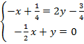

e) 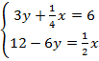 f) 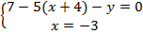

g) 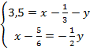 h) 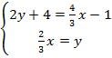

2) Analizando el gráfico siguiente, se pide:
a) Hallar las coordenadas del punto C, sabiendo que la recta es perpendicular a la recta
b) Hallar la ecuación de la recta paralela al eje de abscisas que pase por el punto C
c) Calcular el área del triángulo rectángulo ABC
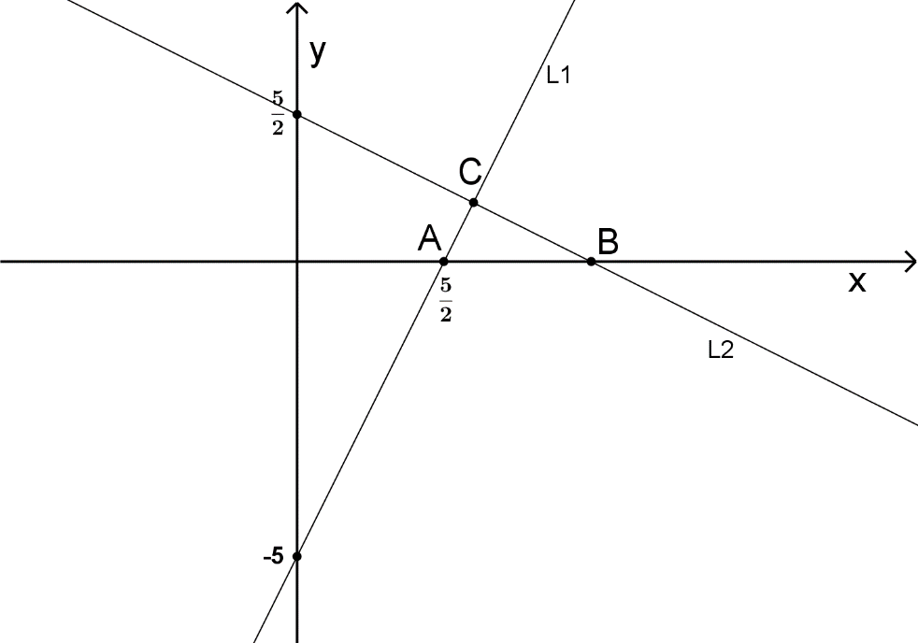

.
3) Las rectas , se cortan en el 1º cuadrante formando un triángulo con el eje de las . Se pide:
- Encontrar los vértices del triángulo.
- Encontrar la ecuación de la recta perpendicular al eje que pasa por la intersección de las 2 rectas.
- Encontrar la medida de la base sobre el eje x.
- Calcular el área del triángulo.

